Câu 1: Tag1,tag2,tag3,tag4

Gọi $\left({x; y} \right)$ là nghiệm nguyên của hệ phương trình: $\left\{\begin{array}{l}{y^{5{x^2} - 51x + 10}} = 1\\xy = 15\end{array} \right.$ Khi đó $x + y$ bằng


**A. $16.$**

B. $75.$

C. $\dfrac {{23}}{2}.$

D. $- 14.$

Lời giải:

$\left\{\begin{array}{l}{y^{5{x^2} - 51x + 10}} = 1\, \left(1 \right)\\xy = 15\, \left(2 \right)\end{array} \right.$ Từ $\left(1 \right) \Rightarrow$ $y = 1$ hoặc $5{x^2} - 51x + 10 = 0$ $\Rightarrow y = 1$ hoặc $\left[\begin{array}{l}x = 10\\x = \dfrac {1}{5}\end{array} \right.$

Vì $x, y \in \mathbb{Z}$ nên $x = \dfrac {1}{5}$ loại.
TH1: $y = 1 \Rightarrow x = 15$ $\Rightarrow x + y = 16.$
TH2: $x = 10 \Rightarrow y = \dfrac {3}{2}$ loại vì $x, y \in \mathbb{Z}.$

Câu 2: Tag1,tag2,tag3,tag4

Cho phương trình ${4^{\left| x \right|}} - \left({m + 1} \right){2^{\left| x \right|}} + m = 0.$ Điều kiện của $m$ để phương trình có đúng $3$ nghiệm phân biệt là

A. $m \ge 1.$

B. $m > 1.$

**C. $m > 0$ và $m \ne 1.$**

D. $m > 0.$

Lời giải:

Ta có: ${4^{\left| x \right|}} - \left({m + 1} \right){2^{\left| x \right|}} + m = 0 \Leftrightarrow \left({{2^{\left| x \right|}} - 1} \right)\left({{2^{\left| x \right|}} - m} \right) = 0 \Leftrightarrow \left[\begin{array}{l}{2^{\left| x \right|}} = 1\\{2^{\left| x \right|}} = m\end{array} \right. \Leftrightarrow \left[\begin{array}{l}x = 0\\{2^{\left| x \right|}} = m\, \left(1 \right)\end{array} \right.$
Phương trình đã cho có đúng $3$ nghiệm phân biệt

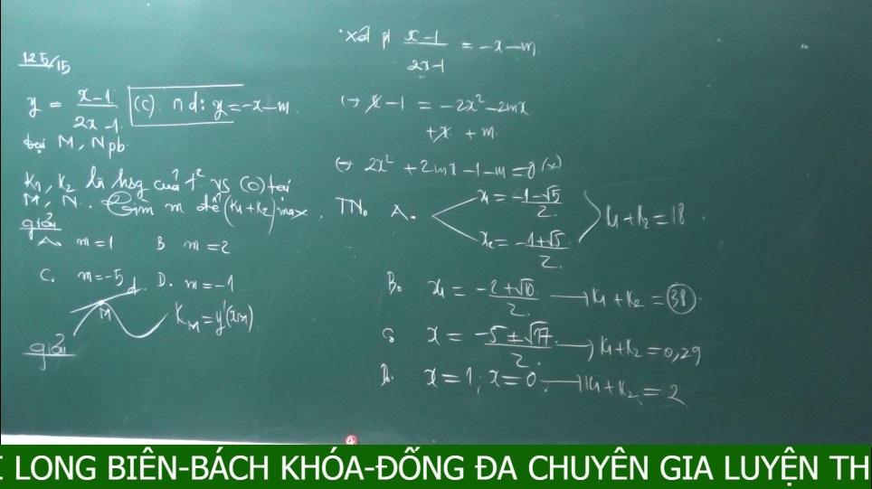
$\Leftrightarrow \left(1 \right)$ có hai nghiệm phân biệt khác $0$ $\Leftrightarrow \left\{\begin{array}{l}m > 0\\m \ne 1\end{array} \right.$

Câu 3: Tag1,tag2,tag3,tag4

Tích các nghiệm của phương trình ${\log _3}\left({3x} \right). {\log _3}\left({9x} \right) = 4$ là

A. $\dfrac {1}{3}.$

B. $\dfrac {4}{3}.$

**C. $\dfrac {1}{{27}}.$**

D. $1.$

Lời giải:

Ta có điều kiện $x > 0$
${\log _3}\left({3x} \right). {\log _3}\left({9x} \right) = 4$ $\Leftrightarrow \left({1 + {{\log}_3}x} \right)\left({2 + {{\log}_3}x} \right) = 4$ $\Leftrightarrow {\left({{{\log}_3}x} \right)^2} + 3{\log _3}x - 2 = 0$
$\Leftrightarrow \left[\begin{array}{l}{\log _3}x = \dfrac {{- 3 - \sqrt {17}}}{2}\\{\log _3}x = \dfrac {{- 3 + \sqrt {17}}}{2}\end{array} \right.$ $\Leftrightarrow \left[\begin{array}{l}{x_1} = {3^{\frac {{- 3 - \sqrt {17}}}{2}}}\\{x_2} = {3^{\frac {{- 3 + \sqrt {17}}}{2}}}\end{array} \right.$ Suy ra ${x_1}{x_2} = \dfrac {1}{{27}}.$

Câu 4: Tag1,tag2,tag3,tag4

Số nghiệm của phương trình ${\log _2}x. {\log _3}\left({2x - 1} \right) = 2{\log _2}x.$

**A. $2.$**

B. $1.$

C. $0.$

D. $3.$

Lời giải:

ĐK: $x > \dfrac {1}{2}.$
${\log _2}x. {\log _3}\left({2x - 1} \right) = 2{\log _2}x$
$\Leftrightarrow$ ${\log _2}x. \left({{{\log}_3}\left({2x - 1} \right) - 2} \right) = 0$ $\Leftrightarrow$ $\left[\begin{array}{l}{\log _2}x = 0\\{\log _3}\left({2x - 1} \right) - 2 = 0\end{array} \right.$ $\Leftrightarrow \left[\begin{array}{l}x = 1\\2x - 1 = 9\end{array} \right.$ $\Leftrightarrow \left[\begin{array}{l}x = 1{\rm{}}\left(n \right)\\x = 5{\rm{}}\left(n \right)\end{array} \right.$
Vậy phương trình đã cho có hai nghiệm.

Câu 5: Tag1,tag2,tag3,tag4

Tìm tất cả giá trị của $m$ để phương trình ${81^{2x - \sqrt x}} = m$ có nghiệm.

**A. $m \ge \dfrac {1}{{\sqrt 3}}.$**

B. $m \ge 0.$

C. $m \ge 1.$

D. $m \ge - \dfrac {1}{8}.$

Lời giải:

* Đặt $t = \sqrt x$ ($t \ge 0$) $\Rightarrow {t^2} = x.$ PT trở thành ${81^{2{t^2} - t}} = m.$
Ta có PT ${81^{2x - \sqrt x}} = m$ có nghiệm khi và chỉ khi PT ${81^{2{t^2} - t}} = m$ có nghiệm $t \ge 0.$
+ Khảo sát $f\left(t \right) = {81^{2{t^2} - t}}$ (với $t \ge 0$) ta có: $f'\left(t \right) = {81^{2{t^2} - t}}. \left({4t - 1} \right).$
Lập bảng biến thiên ta được:
* KL: PT ${81^{2{t^2} - t}} = m$ có nghiệm $t \ge 0$ khi và chỉ khi $m \ge \dfrac {1}{{\sqrt 3}}.$